Администрация муниципального образования «Город Майкоп»  Республики Адыгея | 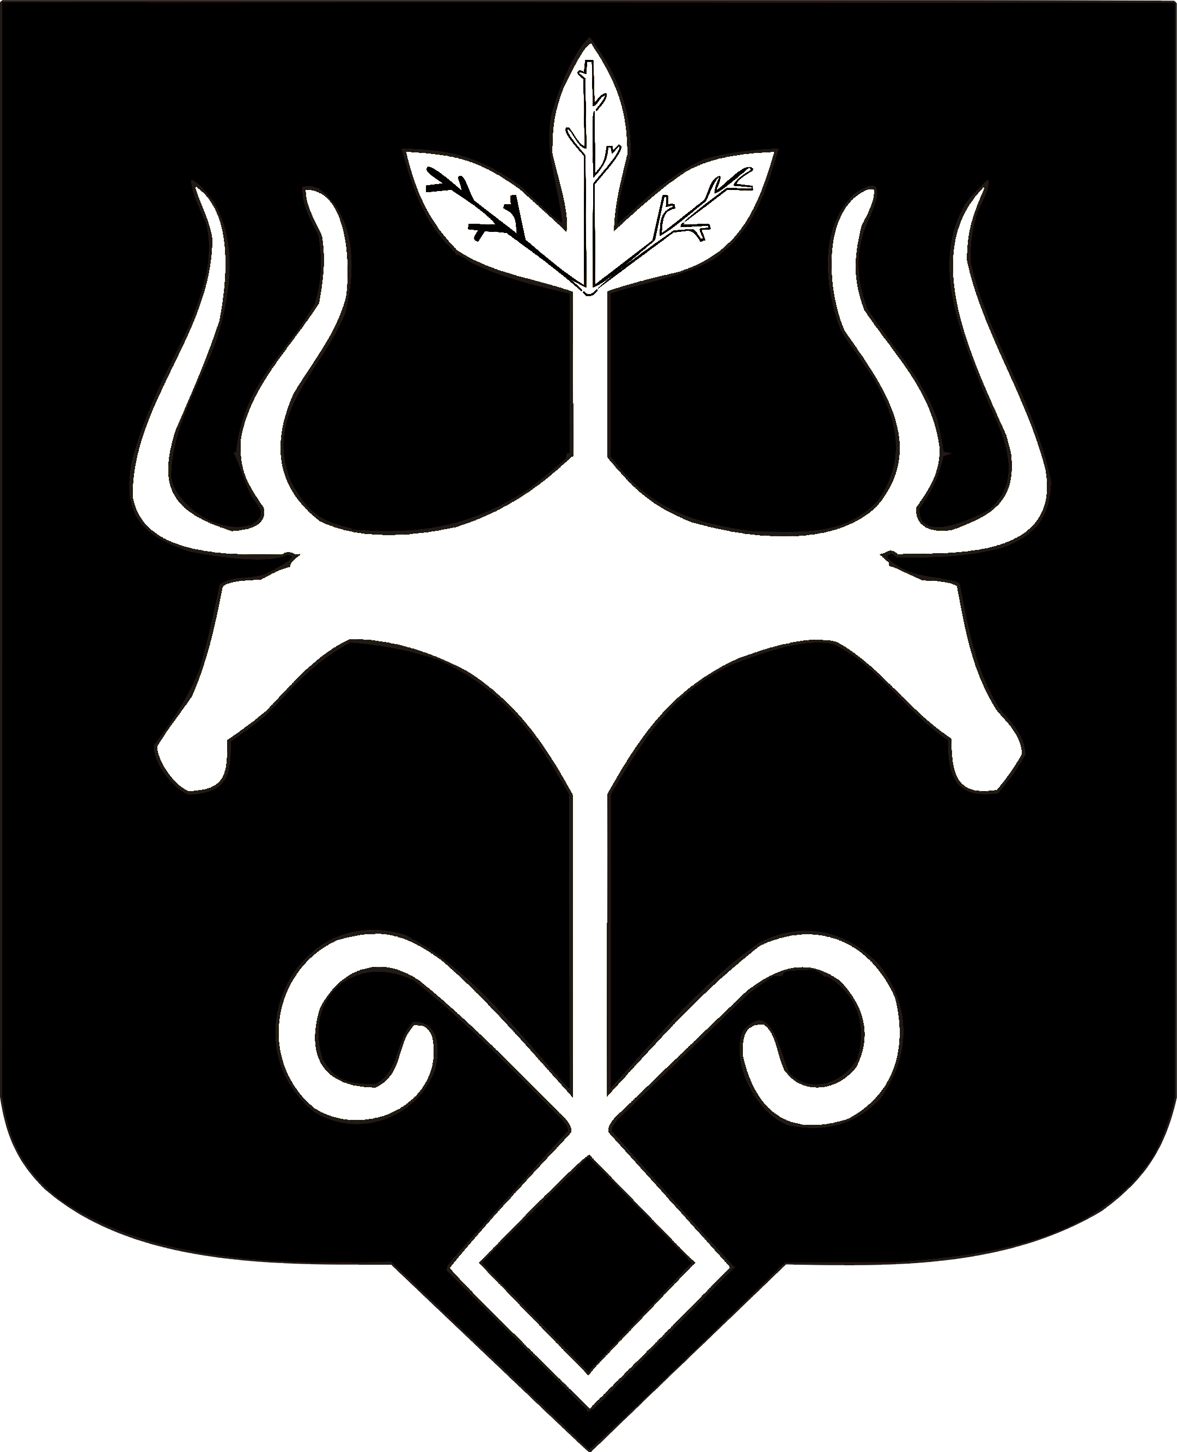 | Адыгэ Республикэм  муниципальнэ образованиеу  «Къалэу Мыекъуапэ»  и Администрацие

Р А С П О Р Я Ж Е Н И Е

от 06.02.2025 № 244-р
г. Майкоп

Об итогах I-го этапа республиканского
конкурса «Лучшая организация по охране труда» за 2024 год

В соответствии с приказом Министерства труда и социального развития Республики Адыгея от 18.09.2018 № 265 «О проведении республиканского конкурса «Лучшая организация по охране труда», распоряжением Администрации муниципального образования «Город Майкоп» от 15.11.2024 № 2961-р «О внесении изменения в распоряжение Администрации муниципального образования «Город Майкоп» от 10.09.2024 № 2295-р «Об участии в проведении I-го этапа республиканского конкурса «Лучшая организация по охране труда» и протоколом заседания конкурсной комиссии по подведению итогов I-го этапа республиканского конкурса «Лучшая организация по охране труда» в 2024 году:
1. Утвердить итоги I-го этапа республиканского конкурса «Лучшая организация по охране труда» в 2024 году:
«Лучшая организация по охране труда среди коммерческих организаций»:
первое место - ООО «Газпром трансгаз Краснодар» филиал Майкопское линейное производственное управление магистральных газопроводов;
второе место - ООО «Питейный дом»;
третье место - ЗАО «Молкомбинат «Адыгейский».
«Лучшая организация по охране труда среди некоммерческих организаций»:
первое место - МБДОУ «Детский сад общеразвивающего вида № 21»;
второе место - МБДОУ «Детский сад общеразвивающего вида № 4»;
третье место - ГБУ РА «Комплексный центр социального обслуживания населения в г. Майкопе».
2. Настоящее распоряжение вступает в силу со дня его подписания.

Глава муниципального образования

«Город Майкоп» Г.А. Митрофанов

